BAB IV

HASIL PENELITIAN DAN PEMBAHASAN

4.1 Hasil Penelitian

Penelitian Produk yang dihasilkan dalam penelitian ini berupa media pembelajaran Pop-Up Book Digital yang dikembangkan khusus untuk materi perubahan Cuaca pada kelas III SD Negeri 105375 Sukasari. Media ini dirancang sebagai solusi atas kendala pembelajaran yang masih banyak bergantung pada metode ceramah dan penggunaan media konvensional yang monoton. Kondisi tersebut sering kali membuat siswa kurang tertarik, cenderung pasif, dan mengalami kesulitan dalam memahami materi yang bersifat abstrak, seperti konsep perubahan cuaca.
Pop-Up Book Digital dibuat menggunakan aplikasi PowerPoint dengan tampilan visual yang disesuaikan dengan karakteristik dan kebutuhan siswa sekolah dasar. Media ini dilengkapi dengan ilustrasi berupa gambar animasi, elemen tiga dimensi, serta audio narasi yang menyampaikan materi dengan bahasa sederhana namun tetap bermakna. Pada bagian awal, media menampilkan halaman sampul dengan desain menarik, kemudian dilanjutkan dengan penjelasan tentang pengertian perubahan cuaca, danjuga berbagai jenis cuaca, meliputi cuaca cerah, hujan, berawan, hingga badai. Selain itu, terdapat juga simulasi perubahan cuaca yang divisualisasikan dengan animasi bergerak, sehingga siswa dapat melihat gambaran nyata mengenai bagaimana cuaca dapat berubah dari satu kondisi ke kondisi lainnya. Untuk menjaga perhatian siswa sekaligus meningkatkan interaktivitas. Hal ini dimaksudkan agar siswa tidak hanya menjadi pendengar pasif, tetapi juga berkesempatan menguji pemahamannya terhadap materi yang telah dipelajari. Media ini dapat digunakan dengan bantuan perangkat laptop dan proyektor di dalam kelas, serta dapat diubah ke format video agar dapat diakses secara mandiri di rumah. Dengan demikian, Pop-Up Book Digital tidak hanya berfungsi sebagai media bantu guru dalam menyampaikan pelajaran, tetapi juga sebagai sarana belajar mandiri yang menyenangkan bagi siswa.

4.2 Pembahasan Hasil Penelitian
Produk penelitian ini berupa media pembelajaran Pop-Up Book Digital yang diterapkan dengan model Discovery Learning pada mata pelajaran IPAS dengan materi perubahan cuaca untuk meningkatkan minat belajar siswa kelas III SD. Penelitian ini dirancang melalui lima tahapan, yaitu: Analisis (analysis), Desain (design), Pengembangan (development), Implementasi (implementation), dan Evaluasi (evaluation).

4.2.1 Hasil Tahap Analisis (analysis)
Tahap analisis adalah langkah awal yang dilakukan untuk mengetahui kebutuhan dalam mengembangkan media pembelajaran, sekaligus menilai apakan media tersebut layak dan sesuai dengan syarat yang di perlukan. Pada pemelitian ini, Analisis di fokuskan pada tiga hal utama, yaitu kebutuhan siswa, Analisis karakteristik peserta didik dan Aanalisis materi. Uraikan mengenai tahapan analisis dalam penelitian ini dijelaskan sebagai berikut:
- Analisis Kebutuhan Peserta Didik
Analisis kebutuhan peserta didik dilakukan untuk mengetahui permasalahan yang terjadi di lapangan serta menentukan solusi yang relevan dengan tujuan pembelajaran. Berdasarkan hasil pengamatan awal, ditemukan bahwa materi mengenai perubahan cuaca umumnya diajarkan dengan metode ceramah dan penggunaan buku teks. Metode tersebut seringkali membuat siswa kesulitan memahami konsep perubahan cuaca yang bersifat abstrak. Selain itu, siswa cenderung kurang antusias karena media yang digunakan belum cukup menarik perhatian mereka. Oleh sebab itu, diperlukan inovasi media pembelajaran yang bersifat interaktif, visual, dan mampu menyajikan materi dengan lebih konkret agar siswa lebih mudah memahami konsep cuaca.
- Analisis ketertarikan peserta didik
Peserta didik sekolah dasar berada pada tahap perkembangan kognitif operasional konkret. Pada tahap ini, anak-anak lebih mudah memahami sesuatu yang divisualisasikan melalui gambar, animasi, maupun suara yang sesuai dengan pengalaman nyata mereka. Mereka memiliki ketertarikan tinggi terhadap tampilan berwarna, animasi bergerak, dan efek suara yang menyenangkan. Hal ini menjadi dasar pertimbangan dalam memilih media Pop-Up Book Digital berbasis PowerPoint, karena media tersebut mampu menggabungkan elemen visual, audio, teks, dan animasi yang sesuai dengan kebutuhan belajar siswa..
- Analisis materi
Materi yang digunakan adalah tema cuaca yang mencakup pengenalan jenis-jenis cuaca, yaitu cerah, berawan, hujan, dan badai. Pemilihan materi ini disesuaikan dengan kompetensi dasar dalam kurikulum sekolah dasar. Dengan demikian, media yang dikembangkan tidak hanya menarik secara visual, tetapi juga relevan dengan capaian pembelajaran yang harus dikuasai siswa.

4.2.2 Hasil Tahap Perancangan (design)
Pada tahap perancangan, peneliti mulai membuat rancangan awal media digital yang akan dikembangkan dengan menggabungkan model Discovery Learning serta menggunakan Pop-Up Book Digital sebagai media pendukung. Media ini difokuskan pada materi cuaca untuk siswa kelas III SD. Adapun langkah-langkah perancangannya dijelaskan sebagai berikut.
Pada tahap desain, tujuan pembelajaran ditetapkan agar siswa mampu mengenal, memahami, dan membedakan jenis-jenis cuaca beserta ciri-cirinya. Media ini diharapkan mampu membantu guru menyampaikan materi dengan cara yang lebih variatif, sekaligus memberikan pengalaman belajar yang menyenangkan bagi siswa. Berikut langkah-langkah menggunakan powerpoint untuk membentuk pop-up book digital.
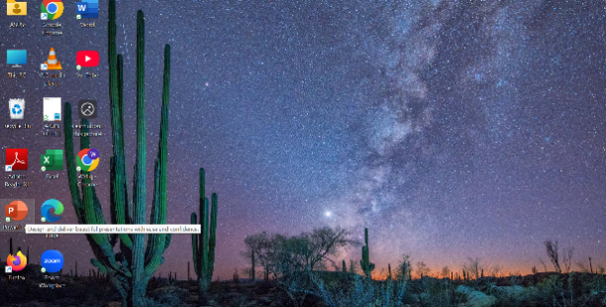

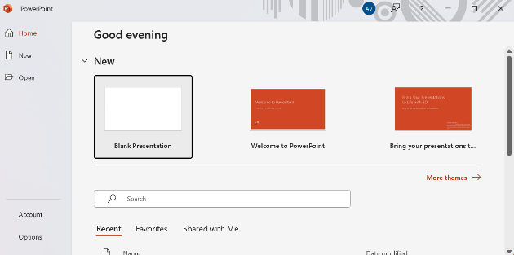

Gambar 4.1 Tahap Login Powerpoint

Gambar 4.1 merupakan langkah awal yang dimulai dengan membuka aplokasi powerpoint yang di mana hanya bisa menggunakan powerpoint diatas tahun 2021.

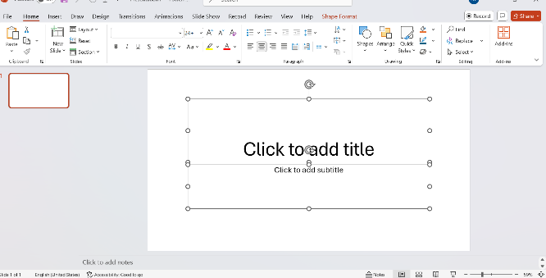

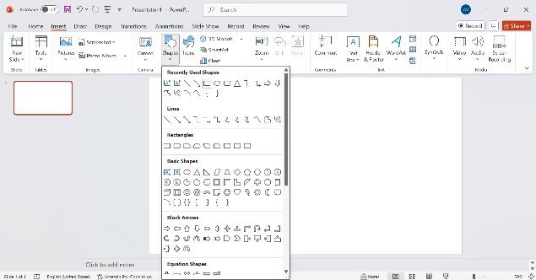

Gambar 4.2 Tahap Awal Membuat Desain

Gambar 4,2 merupakan tahap awal pembuatan media Pop-Up Book, yang dimana kita harus mengeblok halam yangg berisi bacaan agar menjadi kosong, kemudia kita pilih shapes untuk membuat desain sampul buku bagian atas.
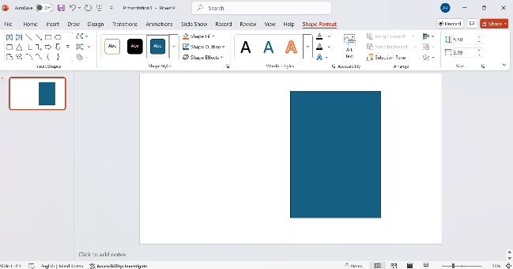

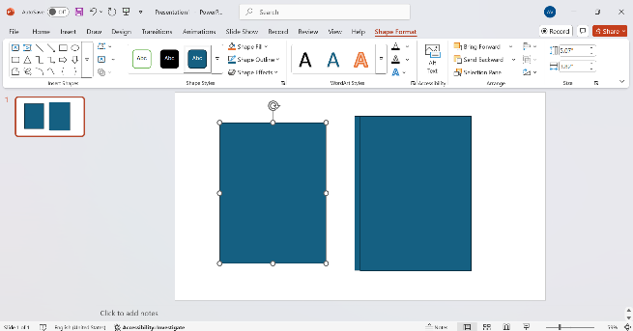

Gambar 4.3 Tahap Kedua Membuat Desain

Pada tahap ini kita membuat lembar sampul dan tulang buku yang ada di sebelah sampul, kemudia kita buat hal yang sama pada saat pembuatan sampul untuk membuat lembaran buku,
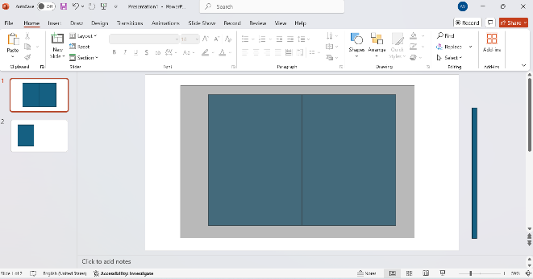

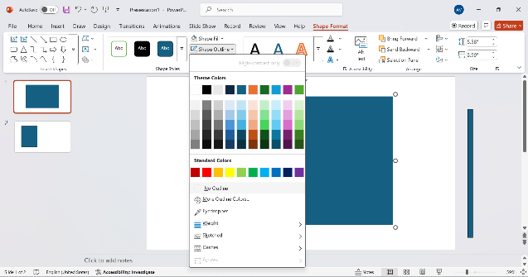

Gambar 4.4 Tahap Ketiga Membuat Desain

Pada tahap ini kita Copy sampul buku yang suda kita buat kemudian kita Ctrl-G, setelah kita lakukan buka bagian Shape Format klik bagian Shape Outline dan klik bagian No Outline agar kedua sampul tersebut menyatu, kemudian kita klik lagi bagian Shape Fill dan klik bagian No Fill langkah tersebut dilakukan agar sisi sampul yang sebelah kiri tranparan.
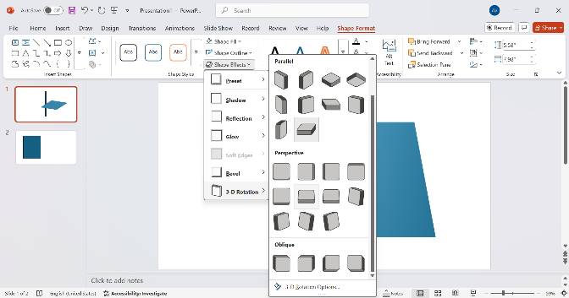

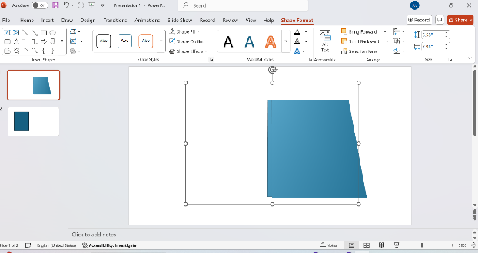

Gambar 4.5 Tahap Keempat Membuat Desain

Pada tahap ini sebeluk kita masuk di bagian Shape Ellects bagian isi halaman buku kita simpan di slit baru terlebih dahulu kemudoian klik bagian Shape Ellects dan pilih bagian 3-D Rotation setelah itu pilih dibagian Perspectiv dan pilih gambar nomor 6, dan lakukan hal yang sama untuk tulang buku yang ada di sebelah sampul. dan hasilnya ada di Gambar 4.6 bagian kanan.
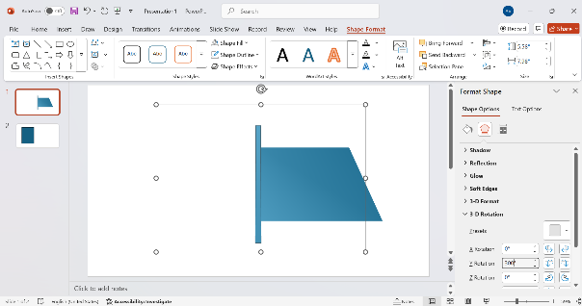

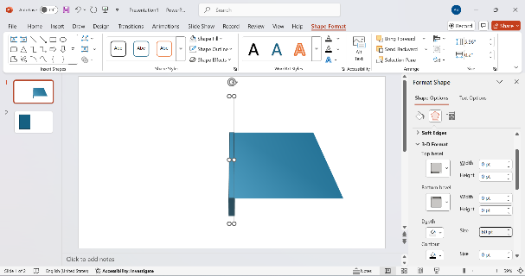

Gambar 4.6 Tahap Kelima Membuat Desain

Pada tahap ini bagian tulang buku kita klik Shape Options dan pilih bagian 3-D Format dan klik bagian Depth unah ketebalan tulang buku menjadi 60, kemudia untuk sampul buku dan tulang buku di bagian 3-D Rotation dan klik Y-Rotation menjadi 300. semua ini di lakukan agar bentuk buku terlihat sempurna.
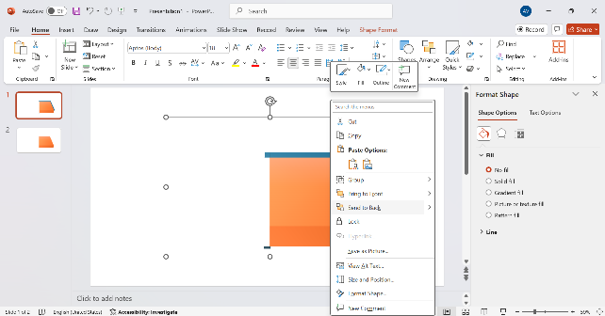

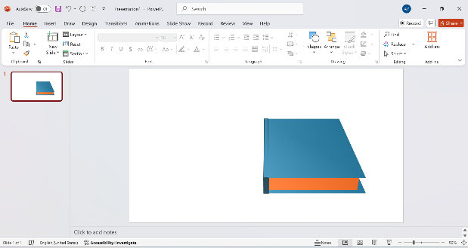

Gambar 4.7 Tahap Enam Membuat Desain

Pada tahap ini lakukan hal yang sama pada saat membuat sampul untuk membuat lembar buku. kemudia Copy lembar buku dan pindah di slite pertama, setelah di pindah masukkan kedalam lembar sampul dengan cara tekan bagian lembar buku dan klik bagian Snd To Back, setelah itu Copy sampul dan pindahkan di bawah lembar buku untuk membuat sampul bawah lakukan hal yang sama pada saat memasukkan lembar buku tersebut, dan hasil dari kegiatan tersebut ada di Gambar 4.8 dibagian kanan.
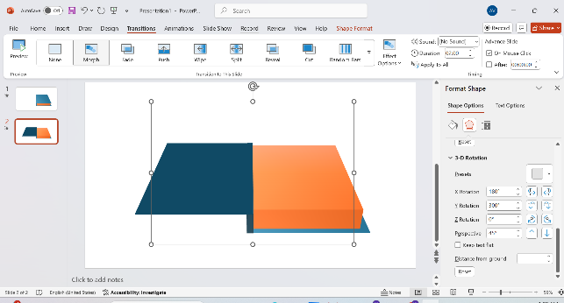

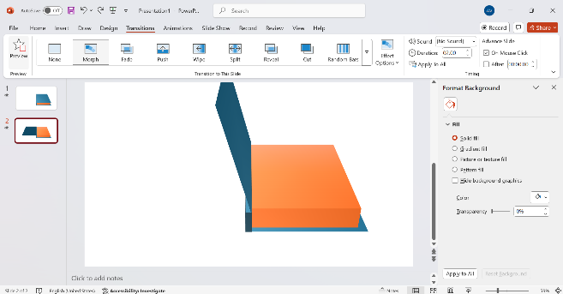

Gambar 4.8 Tahap Tujuh Membuat Desain

Pada tahap ini kita beri efek Morph di bagian Transition, kemudian Ctrl-D slid awal dan kita uji coba efek buku terbuka dan gambar yang terkait ada di bagain kanan gambar.
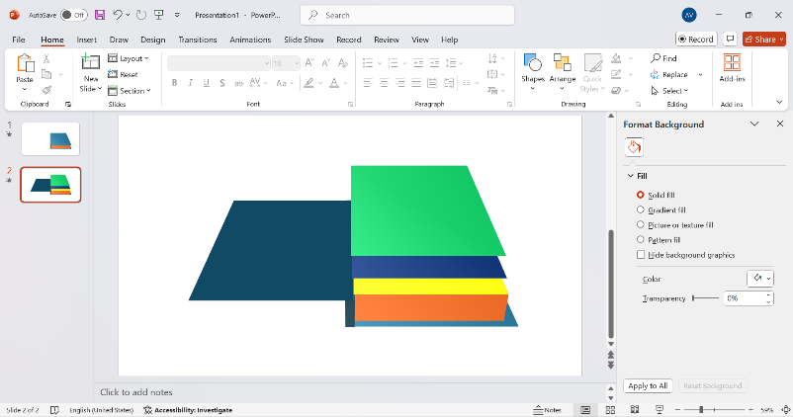

Gambar 4.9 Tahap delapan Membuat Desain

Pada Gambar 4.9 pada tahap ini kita membuat lembar buku menjadi 4, namun 3 dari lebar tersebut ketebalannya berukuran “0” klemudian susun agar lembar buku menjadi rapih.
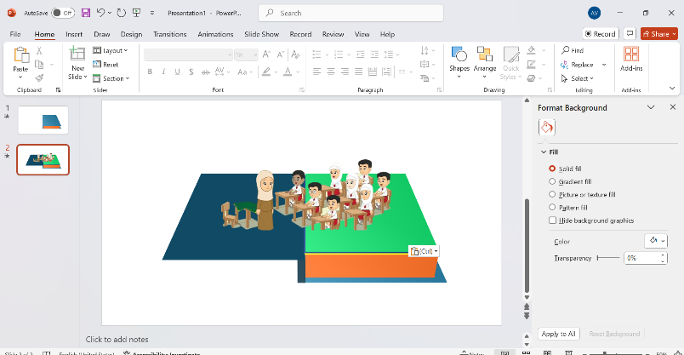

Gambar 4.10 Tahap Menambahkan Animaasi

Pada Gambar 4.10 Tambahkan animasi ynag sudah kita cari terlebih dahulu, kemudian Ctrl-v di bagian atas Pop-Up Book tersebut, dan begitu seterusnya.
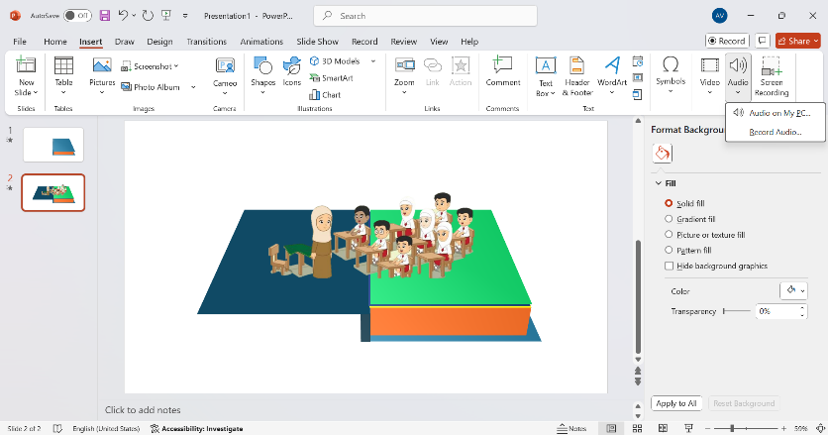

Gambar 4.12 Tahap Menambahkan suara

Pada Gmbar 4.12 merupakan tahap menambahkan suara atau audio yang akan di tambahkan, yang dimana klik Insert kemudian klik Audio. ditambahkan audio berupa narasi pembelajaran yang direkam dengan intonasi ramah anak, serta efek suara cuaca (hujan, angin, dan petir) untuk memperkuat suasana belajar.

4.2.3 Hasil Tahap Pengembangan (Development)
Setelah tahap perancangan media pop-up book digital pada materi cuaca untuk siswa kelas III SD Negeri 105375 Sukasari selesai, penelitian dilanjutkan ke tahap development (pengembangan). Pada tahap ini, media yang sudah dibuat dievaluasi dari aspek kevalidan, kelayakan, keefektifan, dan kepraktisan melalui telaah dan masukan dari para ahli yang berkompeten.
Sebelum melibatkan validator, peneliti terlebih dahulu berkonsultasi dengan dosen pembimbing untuk mendapatkan arahan dan saran terhadap media pop-up book digital yang telah disusun. Proses validasi ini melibatkan tiga validator, yaitu ahli materi, ahli media, dan ahli pembelajaran. Ahli materi adalah dosen IPAS dari Universitas Muslim Nusantara Al-Washliyah yang memahami secara mendalam materi cuaca untuk kelas III SD. Ahli media merupakan dosen dari universitas yang sama dengan kompetensi di bidang pengembangan media pembelajaran, terutama dalam hal tampilan, interaktivitas, dan kesesuaian desain pop-up book digital. Sedangkan ahli pembelajaran adalah guru kelas III SD Negeri 105375 Sukasari yang memahami secara langsung karakteristik siswa dan pengalaman mengajar di kelas.
Setiap validator diminta mengisi angket validasi yang memuat indikator penilaian, seperti kesesuaian materi, kebenaran konsep, tampilan visual, kemudahan penggunaan, dan keterkaitan media dengan tujuan pembelajaran. Selain itu, validator juga memberikan komentar dan saran perbaikan agar media pop-up book digital dapat digunakan secara lebih optimal dalam proses pembelajaran. Hasil dari validasi para ahli akan dipaparkan pada bagian berikutnya.
- Validasi dan Revisi Ahli Materi
Validator ahli materi dalam penelitian ini adalah Ibu Beta Rapita Silalahi, S.Pd., M.Pd. Hasil validasi serta revisi yang diberikan oleh beliau disajikan sebagai berikut. Pada proses validasi, ahli materi menilai kelayakan isi materi yang telah dikembangkan. Rangkuman hasil penilaian aspek materi dapat dilihat pada tabel berikut.
Tabel 4.1 Penilaian Angket Validasi Ahli Materi (Sebelum Revisi)
Aspek yang dinilai | Pernyataan | Skala penilaian
Aspek yang dinilai | Pernyataan | 1 | 2 | 3 | 4 | 5
Kesesuaian Materi | - Materi yang disajikan sesuai dengan capaian pembelajaran |  |  | √
Kesesuaian Materi | - Materi sudah sesuai dengan kompetensi dasar dan tujuan pembelajaran. |  |  | √
Kesesuaian Materi | - Isi materi sesuai dengan karakteristik siswa kelas yang dituju. |  |  | √
Kesesuaian Materi | - Materi sesuai dengan tema/topik yang dipelajari.
Kesesuaian Materi | - Materi relevan dengan kebutuhan pembelajaran siswa |  |  | √
Kebenaran Konsep | - Konsep yang disajikan tidak mengandung kesalahan informasi. |  | √
Kebenaran Konsep | - Materi bebas dari miskonsepsi. |  | √
Kebenaran Konsep | - Fakta dan data dalam materi bersumber dari referensi yang valid. |  |  | √
Kebenaran Konsep | - Penyampaian konsep sesuai dengan kaidah keilmuan. |  | √
Kebenaran Konsep | - Materi tidak menimbulkan salah tafsir bagi siswa.
Kedalaman Materi | - Materi mencakup uraian dari yang sederhana ke kompleks. |  |  | √
Kedalaman Materi | - Tingkat kedalaman materi sesuai dengan kemampuan siswa. |  |  | √
Kedalaman Materi | - Materi memberikan ruang untuk pengembangan wawasan lebih lanjut. |  |  | √
Kedalaman Materi | - Materi memuat contoh yang bervariasi sesuai dengan topik. |  |  | √
Kedalaman Materi | - Materi mampu menstimulasi rasa ingin tahu siswa.
Kejelasan Penyampaian | - Bahasa yang digunakan sederhana dan mudah dipahami siswa. |  |  |  | √
Kejelasan Penyampaian | - Kalimat dalam materi tidak berbelit-belit. |  |  | √
Kejelasan Penyampaian | - Materi disusun secara sistematis dan runtut. |  |  |  | √
Kejelasan Penyampaian | - Penggunaan istilah dalam materi sesuai dengan tingkat pemahaman siswa. |  |  |  | √
Kejelasan Penyampaian | - Penyampaian materi mendorong siswa untuk memahami inti pembelajaran.
Keterpaduan Dengan Media | - Materi sesuai dengan tampilan media yang digunakan.
Keterpaduan Dengan Media | - Penyajian materi mendukung fungsi media pembelajaran. |  |  | √
Keterpaduan Dengan Media | - Materi dan media saling melengkapi dalam penyampaian informasi. |  |  | √
Keterpaduan Dengan Media | - Media dapat memperjelas materi yang disampaikan. |  |  | √
Keterpaduan Dengan Media | - Materi tidak terlepas dari konteks media yang digunakan.
Keterkaitan Dengan Kehidupan | - Materi memiliki hubungan dengan pengalaman sehari-hari siswa. |  |  | √
Keterkaitan Dengan Kehidupan | - Materi dapat diterapkan dalam kehidupan nyata.
Keterkaitan Dengan Kehidupan | - Contoh yang digunakan dekat dengan lingkungan siswa.
Keterkaitan Dengan Kehidupan | - Materi menumbuhkan sikap peduli terhadap kehidupan sekitar.
Keterkaitan Dengan Kehidupan | - Materi menumbuhkan sikap peduli terhadap kehidupan sekitar.
Ketepatan Evaluasi | - Bentuk evaluasi sesuai dengan tujuan pembelajaran.
Ketepatan Evaluasi | - Bentuk evaluasi sesuai dengan tujuan pembelajaran.
Ketepatan Evaluasi | - Evaluasi sesuai dengan tingkat kemampuan siswa.
Ketepatan Evaluasi | - Evaluasi mampu mengukur ketercapaian kompetensi siswa.
Ketepatan Evaluasi | - Evaluasi disusun secara jelas dan mudah dipahami siswa. |  |  | √
Skor total |  | 67

Instrumen angket validasi ahli materi terdiri dari 35 butir namun sudah di revisi menjadi 20 pernyataan yang berkaitan dengan aspek kesesuaian Materi, Kebenaran Konsep, Kedalaman Materi, Kejelasan Penyampaian, Keterpaduan Dengan Materi,Keterkaitan Dengan Kehidupan, Ketepatan Evaluasi. Dari keseluruhan butir tersebut, diperoleh skor total sebesar 67, yang merupakan hasil penjumlahan dari semua skor penilaian validator. Selanjutnya, peneliti menghitung tingkat kevalidan media menggunakan rumus:
$$presentase kevalidan=\frac{skor yang diperoleh}{skor maksimum}×100\%$$
Nilai Validasi = $\frac{67}{100}×100\%$
= 67,05%
Dengan perhitungan, diperoleh skor kevalidan sebesar 57% maka tingkat kevalidan saat belum menggunakan media pop-up book digital yang dikembangkan mencapai 59,05% Berdasarkan kriteria yang telah ditetapkan, nilai tersebut termasuk dalam kategori “kurang Valid”, sehingga media layak digunakan sebagai penunjang pembelajaran IPAS pada materi cuaca di kelas III SD Negeri 105375 Sukasari.
Tabel 4.2 Penilaian Angket Validasi Ahli Materi (Sesudah Revisi)
Aspek yang dinilai | Pernyataan | Skala penilaian
Aspek yang dinilai | Pernyataan | 1 | 2 | 3 | 4 | 5
Kesesuaian Materi | - Materi yang disajikan sesuai dengan capaian pembelajaran |  |  |  | √
Kesesuaian Materi | - Materi sudah sesuai dengan kompetensi dasar dan tujuan pembelajaran. |  |  |  | √
Kesesuaian Materi | - Isi materi sesuai dengan karakteristik siswa kelas yang dituju. |  |  |  | √
Kesesuaian Materi | - Materi relevan dengan kebutuhan pembelajaran siswa |  |  |  | √
Kebenaran Konsep | - Konsep yang disajikan tidak mengandung kesalahan informasi. |  |  | √
Kebenaran Konsep | - Materi bebas dari miskonsepsi. |  |  |  | √
Kebenaran Konsep | - Fakta dan data dalam materi bersumber dari referensi yang valid. |  |  |  | √
Kebenaran Konsep | - Penyampaian konsep sesuai dengan kaidah keilmuan. |  |  |  | √
Kedalaman Materi | - Materi mencakup uraian dari yang sederhana ke kompleks. |  |  |  |  | √
Kedalaman Materi | - Tingkat kedalaman materi sesuai dengan kemampuan siswa. |  |  |  |  | √
Kedalaman Materi | - Materi memberikan ruang untuk pengembangan wawasan lebih lanjut. |  |  |  | √
Kedalaman Materi | - Materi memuat contoh yang bervariasi sesuai dengan topik. |  |  |  |  | √
Kejelasan Penyampaian | - Bahasa yang digunakan sederhana dan mudah dipahami siswa. |  |  |  |  | √
Kejelasan Penyampaian | - Kalimat dalam materi tidak berbelit-belit. |  |  |  |  | √
Kejelasan Penyampaian | - Materi disusun secara sistematis dan runtut. |  |  |  | √
Kejelasan Penyampaian | - Penggunaan istilah dalam materi sesuai dengan tingkat pemahaman siswa. |  |  |  |  | √
Keterpaduan Dengan Media | - Penyajian materi mendukung fungsi media pembelajaran. |  |  |  | √
Keterpaduan Dengan Media | - Media dapat memperjelas materi yang disampaikan. |  |  |  |  | √

Keterkaitan Dengan Kehidupan | - Materi memiliki hubungan dengan pengalaman sehari-hari siswa. |  |  |  |  | √
Ketepatan Evaluasi | - Bentuk evaluasi sesuai dengan tujuan pembelajaran |  |  |  | √
Skor total |  | 87

Instrumen angket validasi ahli materi terdiri dari 20 butir pernyataan yang berkaitan dengan aspek kesesuaian Materi, Kebenaran Konsep, Kedalaman Materi, Kejelasan Penyampaian, Keterpaduan Dengan Materi,Keterkaitan Dengan Kehidupan, Ketepatan Evaluasi. Dari keseluruhan butir tersebut, diperoleh skor total sebesar 87, yang merupakan hasil penjumlahan dari semua skor penilaian validator. Selanjutnya, peneliti menghitung tingkat kevalidan media menggunakan rumus:
$$presentase kevalidan=\frac{skor yang diperoleh}{skor maksimum}×100\%$$
Nilai Validasi = $\frac{82}{100}×100\%$
= 87%
Dengan perhitungan, diperoleh skor kevalidan sebesar 87 maka tingkat kevalidan media pop-up book digital yang dikembangkan mencapai 87%. Berdasarkan kriteria yang telah ditetapkan, nilai tersebut termasuk dalam kategori “Sangat Valid”, sehingga media layak digunakan sebagai penunjang pembelajaran IPAS pada materi cuaca di kelas III SD Negeri 105375 Sukasari.
- Telaah Ahli Media
Validator dari ahli media yaitu Arini Shabrina Anshor,S.Pd., M,Pd. Adapun hasil Validasi Ahli media yaitu sebagai berikut.

Tabel 4.3 Penilaian Angket Validasi Ahli Media
Aspek Yang Dinilai | Pernyataan | Skala Penilaian
Aspek Yang Dinilai | Pernyataan | 1 | 2 | 3 | 4 | 5
Tampilan Visual | - Media Pop-Up Book digital ditampilkan dengan resolusi gambar yang tajam sehingga terlihat jelas. |  |  |  | √
Tampilan Visual | - Pemilihan warna dalam media tampak menarik serta sesuai dengan konteks materi cuaca. |  |  |  |  | √
Tampilan Visual | - Ilustrasi gambar pada Pop-Up Book digital mudah dimengerti oleh siswa. |  |  |  | √
Tampilan Visual | - Desain visual yang digunakan mampu menumbuhkan minat belajar siswa. |  |  |  | √
Kesesuaian Desain | - Penataan teks dan gambar dalam Pop-Up Book digital disusun secara rapi dan seimbang. |  |  | √
Kesesuaian Desain | - Format penyajian media sudah sesuai dengan karakteristik siswa kelas III SD. |  |  |  | √
Kesesuaian Desain | - Letak elemen visual dan teks saling mendukung dalam memudahkan pemahaman materi. |  |  |  | √
Kesesuaian Desain | - Desain media konsisten dari awal hingga akhir pembelajaran |  |  |  | √
Interaktifitas | - Pop-Up Book digital dilengkapi dengan navigasi yang sederhana dan mudah digunakan. Siswa dapat melakukan interaksi dengan berbagai fitur dalam media, seperti klik, animasi, maupun pop-up. |  |  |  | √
Interaktifitas | - Siswa dapat melakukan interaksi dengan berbagai fitur dalam media, seperti klik, animasi, maupun pop-up. |  |  |  | √
Interaktifitas | - Fitur interaktif dalam media memberikan pengalaman belajar yang lebih menyenangkan. |  |  |  | √
Interaktifitas | - Animasi dan efek pop-up berperan dalam membantu siswa memahami materi perubahan cuaca. |  |  |  |  | √
Kemudahan Penggunaan | - Pop-Up Book digital dapat diakses secara mudah melalui perangkat yang tersedia di sekolah maupun di rumah. |  |  |  | √
Kemudahan Penggunaan | - Instruksi penggunaan media disajikan secara jelas sehingga mudah dipahami guru maupun siswa. |  |  |  | √
Kemudahan Penggunaan | - Penggunaan media memberikan rasa nyaman bagi siswa tanpa menemui kesulitan yang berarti. |  |  |  | √
Kemudahan Penggunaan | - Media ini praktis digunakan karena tidak memerlukan keterampilan khusus untuk mengoperasikannya. |  |  |  | √
Keterpaduan Dengan Media | - Materi cuaca yang ditampilkan telah sesuai dengan kurikulum kelas III SD. |  |  |  |  | √
Keterpaduan Dengan Media | - Penyajian teks, gambar, dan animasi dalam media saling melengkapi satu sama lain. |  |  |  | √
Keterpaduan Dengan Media | - Materi yang ditampilkan dalam media relevan dengan tujuan pembelajaran yang ditetapkan. |  |  |  | √
Keterpaduan Dengan Media | - Desain visual media mendukung peningkatan pemahaman siswa terhadap konsep perubahan cuaca. |  |  |  | √
Skor total |  | 82

Instrumen angket telaah ahli media pembelajaran terdiri atas sejumlah butir pernyataan sesuai dengan kisi-kisi yang telah disusun. Dari keseluruhan butir tersebut, diperoleh total skor penilaian sebesar 82. Skor ini merupakan akumulasi dari seluruh jawaban validator ahli media. Setelah total skor diperoleh, peneliti menghitung tingkat kevalidan media pop-up book digital dengan menggunakan rumus:

$$presentase kevalidan=\frac{skor yang diperoleh}{skor maksimum}×100\%$$
Nilai Validasi = $\frac{82}{100}×100\%$
= 82%
Dengan perhitungan, diperoleh skor kevalidan sebesar 82% maka tingkat kevalidan media pop-up book digital yang dikembangkan mencapai 82%. Berdasarkan kriteria yang telah ditetapkan, nilai tersebut termasuk dalam kategori “Sangat Valid”, sehingga media layak digunakan sebagai proses pembelajaran IPAS pada materi cuaca di kelas III SD Negeri 105375 Sukasari.
- Telaah Respon Guru
Kelayakan media pembelajaran Pop-Up Book Digital pada materi cuaca untuk siswa kelas III SD Negeri 105375 Sukasari telah melalui proses telaah pada tanggal 23 September 2025 oleh Ibu Rizki Fadhilah, S.Pd., selaku guru kelas III. Dalam proses validasi tersebut, ahli pembelajaran memberikan penilaian disertai komentar serta saran yang bersifat konstruktif terhadap media yang dikembangkan. Penilaian ini mencakup beberapa indikator penting, yang hasilnya akan disajikan secara rinci pada tabel berikut:
Tabel 4.4
Penilaian Angket Respon Guru

Aspek | Pernyataan | Jawaban
Aspek | Pernyataan | 1 | 2 | 3 | 4 | 5
Tampilasn | Tampilan media pop up book digital menarik secara visual. |  |  |  | √
Tampilasn | Pemilihan warna, gambar, dan animasi sesuai dan tidak mengganggu fokus belajar. |  |  |  |  | √
Tampilasn | Media dapat dijalankan dengan baik tanpa kendala teknis yang berarti. |  |  |  | √
Tampilasn | Petunjuk dalam media jelas, mudah dipahami, dan tidak membingungkan. |  |  |  | √
Tampilasn | Jenis dan ukuran huruf dalam media mudah dibaca oleh siswa. |  |  |  | √
Materi | Materi yang disajikan sesuai dengan capaian pembelajaran. |  |  |  | √
Materi | Isi materi tidak mengandung kesalahan konsep atau informasi. |  |  |  | √
Materi | Materi disusun secara runtut dari yang sederhana ke kompleks. |  |  |  | √
Materi | Contoh-contoh yang diberikan dalam media relevan dengan kehidupan siswa. |  |  |  |  | √
Materi | Materi yang disajikan cukup mendalam sesuai dengan tingkat perkembangan siswa. |  |  |  | √
Pembelajaran | Media pop up book digital mendukung keterlibatan aktif siswa dalam pembelajaran. |  |  |  |  | √
Pembelajaran | Instruksi di dalam media membantu saya mengerti cara menggunakannya. |  |  |  | √
Pembelajaran | Media membantu guru dalam menjelaskan materi secara lebih efektif. |  |  |  | √
Pembelajaran | Media mampu memotivasi siswa untuk lebih tertarik belajar. |  |  |  |  | √
Pembelajaran | Media dapat digunakan sebagai sumber belajar mandiri bagi siswa |  |  |  | √
Skor total |  | 64

Instrumen angket yang diberikan kepada guru berjumlah 15 butir pernyataan. Dari keseluruhan butir tersebut, diperoleh total skor sebesar 64. Skor ini merupakan akumulasi dari penilaian yang diberikan guru sebagai responden. Setelah skor keseluruhan dihitung, peneliti kemudian menerapkan rumus tertentu untuk menentukan tingkat kevalidan media pembelajaran Pop-Up Book digital berdasarkan respon guru. Adapun rumus yang digunakan peneliti adalah sebagai berikut:
$$presentase kevalidan=\frac{skor yang diperoleh}{skor maksimum}×100\%$$
Nilai Validasi = $\frac{64}{75}×100\%$
= 82,66%
Berdasarkan hasil analisis, diperoleh skor kevalidan sebesar 82,66%. Persentase tersebut menunjukkan bahwa tanggapan guru terhadap media pembelajaran Pop-Up Book Digital yang dikembangkan pada materi Cuaca untuk siswa kelas III SD Negeri 105375 Sukasari termasuk dalam kategori “Sangat Valid”. Dengan demikian, media ini dinilai layak digunakan sebagai sarana pendukung dalam proses pembelajaran di kelas
- Telaah Respon Peserta Didik
Kelayakan media pembelajaran Pop-Up Book Digital pada materi cuaca untuk siswa kelas III SD Negeri 105375 Sukasari telah diuji pada tanggal 28 September 2025 melalui penilaian oleh 20 peserta didik. Dalam proses tersebut, siswa memberikan tanggapan berupa penilaian, komentar, serta saran yang bersifat membangun terhadap media yang dikembangkan. Penilaian siswa dilakukan berdasarkan sejumlah indikator tertentu, dan hasilnya akan disajikan secara lebih rinci dalam tabel berikut.
Tabel 4.5 Penilaian Angket Respon Peserta Didik

Nama | Nomor Item Angket |  |  |  |  |  |  |  |  |  | Skor
Nama | 1 | 2 | 3 | 4 | 5 | 6 | 7 | 8 | 9 | 10 | Skor
Absa Azzahra | 4 | 4 | 4 | 5 | 4 | 4 | 4 | 4 | 4 | 4 | 41
Kenzi Abdillah Lubis | 5 | 5 | 5 | 4 | 3 | 5 | 4 | 3 | 4 | 5 | 43
Pebriansyah Pratama | 5 | 5 | 4 | 4 | 5 | 4 | 3 | 5 | 5 | 5 | 45
Nazwa Alzahra | 5 | 5 | 5 | 5 | 5 | 4 | 4 | 5 | 5 | 5 | 48
Ayunda Rahayu | 4 | 5 | 5 | 5 | 3 | 4 | 4 | 4 | 4 | 5 | 43
Arjuna Kurniawan | 5 | 5 | 5 | 5 | 4 | 4 | 3 | 4 | 5 | 5 | 45
Tania Nadira | 5 | 5 | 5 | 5 | 4 | 5 | 4 | 5 | 5 | 5 | 48
Khalifah Ar Rahman | 4 | 5 | 5 | 5 | 3 | 3 | 3 | 4 | 4 | 4 | 40
Nira Anjani | 5 | 5 | 5 | 5 | 4 | 5 | 4 | 5 | 5 | 5 | 48
Safia Khairani | 5 | 5 | 5 | 5 | 4 | 4 | 4 | 4 | 5 | 5 | 45
Arkan Bramasta | 4 | 4 | 4 | 4 | 3 | 4 | 3 | 4 | 4 | 4 | 38
Aqila Bramasta | 5 | 5 | 5 | 4 | 3 | 4 | 4 | 4 | 4 | 4 | 42
Dahyu Nabil Nawawi | 4 | 5 | 5 | 5 | 5 | 5 | 4 | 5 | 5 | 5 | 48
Mozza Nurizqy | 4 | 5 | 5 | 5 | 4 | 4 | 4 | 5 | 5 | 5 | 46
Syafira Azahra | 5 | 5 | 5 | 5 | 5 | 4 | 4 | 5 | 5 | 5 | 48
Aldho Putra | 5 | 5 | 5 | 4 | 5 | 5 | 4 | 5 | 5 | 5 | 48
Mei Nanda Safira | 5 | 5 | 5 | 5 | 3 | 4 | 3 | 4 | 5 | 5 | 44
Nur Khoirunisa | 5 | 5 | 5 | 4 | 3 | 4 | 3 | 5 | 5 | 5 | 44
Arif Ramadhan | 5 | 4 | 4 | 3 | 4 | 3 | 5 | 4 | 4 | 5 | 41
Nayla Azizah Dulay | 4 | 5 | 5 | 5 | 4 | 4 | 4 | 5 | 4 | 5 | 45
Total Skor | 983
Nilai Validasi | = $\frac{983}{1.100}×100\%$  = 89,36%
Kategori | Sangat Valid

Setelah pembelajaran menggunakan media pop-up book digital, nilai post-test siswa mengalami peningkatan yang cukup signifikan. Peningkatan ini menunjukkan bahwa media tidak hanya efektif membantu pemahaman konsep cuaca, tetapi juga mampu menumbuhkan minat serta keterlibatan aktif siswa selama proses pembelajaran berlangsung. Dengan demikian, media ini dapat dikatakan efektif dan layak untuk diimplementasikan.
- Telaah Minat Belajar
Lembar angket minat belajar siswa ditelaah oleh peserta didik kelas III SD Negeri 105375 Sukasari pada tanggal 28 September 2025. Telaah ini dilakukan sebagai bagian dari proses evaluasi pengembangan media Pop-Up Book Digital berbasis model Discovery Learning. Penelaahan tersebut bertujuan untuk mengetahui sejauh mana media yang dikembangkan mampu meningkatkan semangat, ketertarikan, serta keterlibatan aktif siswa dalam proses pembelajaran.
Melalui angket yang diisi oleh peserta didik, peneliti memperoleh data mengenai respons siswa terhadap tampilan, isi, serta efektivitas media Pop-Up Book Digital dalam menumbuhkan minat belajar. Data ini kemudian dijadikan dasar untuk menyimpulkan tingkat kelayakan sekaligus dampak media terhadap proses pembelajaran. Proses penilaian mengacu pada sejumlah indikator yang hasilnya disajikan secara rinci pada tabel berikut.
Tabel 4.6
Tabulasi Data Skor Instrumen Minat Belajar Siswa

No | Nomor Item Angket |  |  |  |  |  |  |  |  |  |  |  |  |  |  | Skor
No | 1 | 2 | 3 | 4 | 5 | 6 | 7 | 8 | 9 | 10 | 11 | 12 | 13 | 14 | 15 | Skor
1 | 5 | 5 | 3 | 5 | 5 | 5 | 4 | 3 | 5 | 4 | 3 | 4 | 5 | 5 | 3 | 64
2 | 5 | 5 | 4 | 5 | 5 | 4 | 5 | 5 | 5 | 5 | 4 | 4 | 5 | 5 | 3 | 69
3 | 4 | 5 | 4 | 4 | 5 | 5 | 4 | 3 | 5 | 3 | 5 | 3 | 5 | 5 | 5 | 65
4 | 5 | 4 | 5 | 3 | 5 | 5 | 5 | 2 | 5 | 4 | 3 | 4 | 5 | 5 | 3 | 63
5 | 3 | 4 | 4 | 4 | 5 | 5 | 1 | 5 | 5 | 4 | 1 | 3 | 5 | 4 | 4 | 57
6 | 3 | 4 | 5 | 4 | 5 | 5 | 4 | 3 | 5 | 5 | 5 | 4 | 5 | 5 | 4 | 66
7 | 5 | 5 | 4 | 3 | 5 | 5 | 3 | 5 | 5 | 5 | 2 | 4 | 5 | 4 | 5 | 65
8 | 4 | 5 | 4 | 4 | 5 | 4 | 4 | 4 | 1 | 5 | 3 | 3 | 5 | 5 | 4 | 60
9 | 2 | 4 | 5 | 4 | 4 | 3 | 5 | 3 | 5 | 5 | 1 | 4 | 5 | 4 | 5 | 59
10 | 4 | 5 | 5 | 4 | 5 | 5 | 4 | 1 | 5 | 5 | 3 | 4 | 5 | 5 | 3 | 63
11 | 5 | 4 | 5 | 4 | 4 | 5 | 5 | 5 | 5 | 5 | 3 | 2 | 4 | 4 | 5 | 65
12 | 5 | 4 | 3 | 4 | 5 | 5 | 4 | 4 | 3 | 3 | 3 | 3 | 3 | 5 | 2 | 56
13 | 4 | 3 | 5 | 4 | 4 | 4 | 5 | 3 | 4 | 5 | 4 | 4 | 4 | 4 | 4 | 61
14 | 4 | 5 | 5 | 5 | 5 | 5 | 3 | 5 | 3 | 5 | 4 | 4 | 3 | 5 | 5 | 66
15 | 4 | 4 | 5 | 4 | 5 | 5 | 4 | 3 | 3 | 5 | 3 | 4 | 4 | 4 | 4 | 61
Jlh | 63 | 68 | 69 | 65 | 77 | 76 | 67 | 62 | 73 | 78 | 58 | 66 | 81 | 83 | 73 | 1006

4.2.4 Hasil Tahap Implementasi (implementation)
Proses pengembangan media pembelajaran pop-up book digital telah sampai pada tahap implementasi, di mana produk yang dikembangkan telah memperoleh penilaian positif dari para ahli serta melalui uji coba pengembangan. Selanjutnya, media pop-up book digital pada materi cuaca diterapkan dalam pembelajaran di kelas III SD Negeri 105375 Sukasari dengan jumlah peserta didik sebanyak 20 orang. Setelah kegiatan pembelajaran selesai, siswa diminta untuk mengerjakan soal evaluasi yang terdapat dalam media sebagai upaya mengukur tingkat efektivitas media tersebut. Pada tahap ini, peneliti juga menyebarkan angket respon guru kepada guru kelas III guna mengetahui tingkat kepraktisan penggunaan media. Selain itu, angket respon siswa juga diberikan untuk memperoleh informasi mengenai efektivitas media dalam menunjang pembelajaran. Hasil dari angket respon guru maupun siswa disajikan dalam tabel berikut.
- Perolehan nilai peserta didik
Tabel 4.7 Perolehan Nilai Peserta Didik
No. | Nama | Pre Test | Post test | Post test- Pre test | Skor ideal (100-Pre Test) | N-Gain Skor | N-Gain Skor (%) | Peningkatan motivasi belajar siswa
1 | Absa Azzahra | 55 | 85 | 30 | 45 | 0,62 | 62 | 54%
2 | Kenzi Abdillah Lubis | 60 | 85 | 25 | 40 | 0,62 | 62 | 24%
3 | Pebriansyah Pratama | 60 | 80 | 20 | 40 | 0,50 | 50 | 33%
4 | Nazwa Alzahra | 55 | 75 | 20 | 45 | 0,44 | 44 | 36%
5 | Ayunda Rahayu | 60 | 80 | 20 | 40 | 0,50 | 50 | 33%
6 | Arjuna Kurniawan | 45 | 85 | 40 | 55 | 0,72 | 72 | 88%
7 | Tania Nadira | 70 | 85 | 15 | 30 | 0,50 | 50 | 21%
8 | Khalifah Ar Rahman | 40 | 75 | 35 | 60 | 0,58 | 58 | 87%
9 | Nira Anjani | 50 | 75 | 25 | 50 | 0,50 | 50 | 50%
10 | Safia Khairani | 60 | 85 | 25 | 40 | 0,62 | 62 | 41%
11 | Arkan Bramasta | 75 | 85 | 10 | 30 | 0,33 | 33 | 13%
12 | Aqila Bramasta | 85 | 90 | 5 | 15 | 0,33 | 33 | 5%
13 | Dahyu Nabil Nawawi | 75 | 90 | 15 | 25 | 0,60 | 60 | 20%
14 | Mozza Nurizqy | 70 | 85 | 15 | 30 | 0,50 | 50 | 21%
15 | Syafira Azahra | 60 | 80 | 20 | 40 | 0,50 | 50 | 33%
16 | Aldho Putra | 60 | 80 | 20 | 40 | 0,50 | 50 | 33%
17 | Mei Nanda Safira | 75 | 95 | 15 | 25 | 0,80 | 80 | 20%
18 | Nur Khoirunisa | 70 | 80 | 10 | 30 | 0,33 | 33 | 14%
19 | Arif Ramadhan | 50 | 75 | 25 | 50 | 0,50 | 50 | 50%
20 | Nayla Azizah Dulay | 50 | 75 | 25 | 50 | 0,50 | 50 | 50%
Rata-rata |  | 61,25 | 82,25 | 20,75 | 39 | 0,52 | 52,45 | 36%
Ketuntasan klasifikasi |  | $$KK=\frac{(Jumlah siswa yang tuntas)}{(Jumlah seluruh siswa)}×100\%$$  $KK$ = $\frac{20}{20}×100\%$  $KK$ = 100%
Keterangan:
T = Tuntas
TT = Tidak Tuntas
KK = Presentase Ketuntasan Klasikal Berdasarkan data yang ditampilkan dalam tabel, terlihat bahwa seluruh peserta didik kelas III SD Negeri 105375 Sukasari telah menyelesaikan tes pilihan ganda. Nilai rata-rata yang diperoleh sebelum penggunaan media (pre-test) adalah 61,25, sedangkan setelah pembelajaran dengan media Pop-Up Book Digital (post-test) meningkat menjadi 82,25. Pada tahap pre-test, hanya terdapat 4 siswa yang mencapai ketuntasan belajar, sementara 16 siswa lainnya belum mencapai kriteria. Namun, setelah dilakukan post-test, seluruh siswa berhasil mencapai ketuntasan belajar.
Mengacu pada rumus perhitungan N-Gain yang telah dipaparkan pada Bab III, diperoleh skor N-Gain sebesar 0,52 yang termasuk kategori sedang, dengan persentase 52,45% yang masuk kategori cukup efektif. Hal ini menunjukkan bahwa penggunaan media Pop-Up Book Digital pada materi cuaca memberikan pengaruh positif terhadap peningkatan minat belajar siswa, meskipun tingkat efektivitasnya masih tergolong sedang.

Selain itu, hasil ketuntasan klasikal yang dicapai yaitu 100%, termasuk kategori sangat baik sesuai kriteria interval 90 ≤ KK < 100. Dengan demikian, dapat disimpulkan bahwa media Pop-Up Book Digital cukup efektif untuk diterapkan dalam proses pembelajaran, karena mampu meningkatkan keterlibatan sekaligus memotivasi siswa dalam memahami materi cuaca.
- lembar kepraktisan media Pop-Up Book
Pengumpulan data mengenai kepraktisan media Pop-Up Book Digital yang dikembangkan dilakukan dengan melibatkan guru sebagai responden. Dalam hal ini, guru berperan sebagai penilai terhadap media yang digunakan pada pembelajaran IPAS khususnya materi cuaca di kelas III SD Negeri 105375 Sukasari. Adapun hasil penilaian kepraktisan media Pop-Up Book Digital yang telah dikembangkan adalah sebagai berikut:
Tabel 4.8 Hasil Penilaian Kepraktisan Media

Aspek | Indikator | Pilihan Penilaian
Aspek | Indikator | 1 | 2 | 3 | 4 | 5
Kemudaan Penggunaan | Media mudah dijelaskan tanpa ada kendala |  |  |  |  | √
Kemudaan Penggunaan | Instruksi penggunaan jelas dan mudah dipahami |  |  |  |  | √
Kemudaan Penggunaan | Nafigasi tombol next berfungsi dengan baik |  |  |  | √
Efisiensi Waktu | Media mempercepat proses pembelajaran |  |  |  |  | √
Efisiensi Waktu | Memudahkan bagi guru untuk menyampaikan materi |  |  |  | √
Keterpahaman Siswa | Siswa dapat menggunakan media secara mandiri tanpa banyak arahan |  |  |  | √
Keterpahaman Siswa | Materi dalam media mudah dipahami siswa |  |  |  |  | √
Kesesuaian Media | Media sesuai dengan kondisi siswa kelas III SD |  |  |  |  | √
Kesesuaian Media | Media dapat digunakan berulang tanpa mengurangi kualitas |  |  |  |  | √
Skor total |  | 42
Rata-rata Skor Kepraktisan |  | $$P_{i}=\frac{\sum_{j=1}^{n}{O_{i}}}{n}$$  $P_{i}$ = $\frac{42}{45}=0,933$  = 0,933 × 5  = 4,67  Kategori “ Sangat baik”

4.2.5 Evaluasi (evaluation)
Tahap terakhir dalam model pengembangan ADDIE adalah tahap evaluasi. Evaluasi dilakukan untuk menilai sejauh mana media Pop-Up Book Digital yang dikembangkan layak digunakan dalam pembelajaran. Pada tahap ini, seluruh hasil penilaian yang diperoleh dari proses validasi oleh ahli materi, ahli media, dan ahli pembelajaran dianalisis secara menyeluruh. Analisis ini mencakup berbagai aspek yang menjadi indikator kualitas serta kesesuaian media dengan tujuan pembelajaran. Hasil lengkap dari penilaian tersebut kemudian disajikan dalam tabel berikut:
Tabel 4.9 Hasil Evaluasi Kevalidan

No. | Validator | Presentase kevalidan | Kategori
1. | Ahli Materi | 87% | Sangat valid
3. | Ahli Media | 82% | Sangat valid
4. | Respon guru | 82,66% | Sangat valid
Rata-rata |  | 96,40%

Tabel 4.10 Hasil Evaluasi Kepraktisan

No. | Aspek | Presentase Kepraktisan | Kategori
1. | Media | 4,67% | Sangat baik
Rata-rata |  | 4,67%

Tabel 4.11 Hasil Evaluasi Keefektifan

No. | Aspek | Presentase | Kategori
1. | Angket respon siswa | 89,36% | Sangat Valid
2. | Peningkatan minat belajar siswa | 75,45% | Valid
Rata-rata |  | 78,39%

Tabel 4.12 Hasil Evaluasi Peningkatan Minat Belajar

No | Nama | Kategori peningkatan minat  belajar siswa
1 | Absa Azzahra | 54%
2 | Kenzi Abdillah Lubis | 24%
3 | Pebriansyah Pratama | 33%
4 | Nazwa Alzahra | 36%
5 | Ayunda Rahayu | 33%
6 | Arjuna Kurniawan | 88%
7 | Tania Nadira | 21%
8 | Khalifah Ar Rahman | 87%
9 | Nira Anjani | 50%
10 | Safia Khairani | 41%
11 | Arkan Bramasta | 13%
12 | Aqila Bramasta | 5%
13 | Dahyu Nabil Nawawi | 20%
14 | Mozza Nurizqy | 21%
15 | Syafira Azahra | 33%
16 | Aldho Putra | 33%
17 | Mei Nanda Safira | 20%
18 | Nur Khoirunisa | 14%
19 | Arif Ramadhan | 50%
20 | Nayla Azizah Dulay | 50%
Rata-rata |  | 36%

4.3 Pembahasan
Penelitian ini termasuk jenis penelitian pengembangan (Research and Development) yang menghasilkan produk berupa media pembelajaran Pop-Up Book Digital pada mata pelajaran IPAS dengan materi Perubahan Cuaca. Model pengembangan yang digunakan adalah ADDIE (Analysis, Design, Development, Implementation, Evaluation) yang terdiri dari lima tahapan utama, yaitu analisis kebutuhan, perancangan, pengembangan, penerapan, dan evaluasi. Dalam proses pengembangannya, media ini harus melalui uji kualitas yang mencakup aspek validitas, kepraktisan, dan keefektifan agar dapat dipastikan kelayakannya sebagai media pembelajaran di sekolah dasar. Data penelitian diperoleh melalui uji coba lapangan yang dilaksanakan di SD Negeri 105375 Sukasari dengan subjek penelitian siswa kelas III yang berjumlah 20 oran.

4.3.1 Validitas Media Pembelajaran Pop-Up Book Digital yang dikembangkan pada materi cuaca untuk siswa kelas III di SD Negeri 105375 Sukasari.
Kevalidan media pembelajaran Pop-Up Book Digital pada materi perubahan cuaca divalidasi oleh Ibu Beta Rapita Silalahi, S.Pd., M.Pd., selaku dosen di Universitas Muslim Nusantara Al-Washliyah. Pemilihan beliau sebagai validator didasarkan pada kesesuaian keahliannya di bidang Ilmu Pengetahuan Alam dan Sosial (IPAS), sehingga dinilai relevan dengan kebutuhan validasi media. Instrumen validasi yang digunakan meliputi beberapa aspek utama, yaitu kesesuaian materi, kebenaran konsep, kedalaman, kejelasan penyajian, keterpaduan dengan media, keterkaitan dengan kehidupan, serta ketepatan evaluasi, yang keseluruhannya dituangkan dalam sejumlah butir pernyataan.
Proses validasi dilaksanakan dalam dua tahap oleh validator yang sama. Pada tahap pertama, diperoleh skor 59 dari total skor maksimal, dengan persentase kevalidan sebesar 59,05%. Hasil ini termasuk dalam kategori “Belum valid”, artinya media belum dapat digunakan dan masih perlu revisi agar kualitasnya lebih optimal. Berdasarkan masukan dari validator, peneliti kemudian melakukan perbaikan pada beberapa bagian media. Setelah revisi, tahap validasi kedua menunjukkan peningkatan skor hingga mencapai persentase 87%, yang termasuk kategori “sangat valid”. Hal ini berarti media Pop-Up Book Digital sudah layak digunakan dalam pembelajaran tanpa perlu revisi lebih lanjut.
Selain validasi ahli materi, peneliti juga melibatkan validator ahli media, yakni Ibu Arini Shabrina Anshor, S.Pd., M.Pd., untuk menilai aspek tampilan visual, desain, interaktivitas, serta kemudahan penggunaan media. Hasil validasi ahli media menunjukkan skor 82% dengan kategori “sangat valid”. Sementara itu, validasi ahli pembelajaran dilakukan oleh guru kelas III SD Negeri 105375 Sukasari, Ibu Rizki Fadhilah, S.Pd., yang memberikan skor kevalidan sebesar 82,66% dengan kategori “sangat valid”.
Berdasarkan keseluruhan hasil validasi dari para ahli, dapat disimpulkan bahwa media Pop-Up Book Digital pada materi perubahan cuaca telah memenuhi kriteria kevalidan yang sangat baik, sehingga layak untuk diimplementasikan dalam proses pembelajaran di kelas III SD

4.3.2 Keefektifan Media Pembelajaran Pop-Up Book Digital pada Materi Cuaca dalam Meningkatkan Minat Belajar Siswa Kelas III di SD Negeri 105375 Sukasari.
Keefektifan penggunaan media Pop-Up Book Digital pada model Discovery Learning dengan materi perubahan cuaca di kelas III SD Negeri 105375 Sukasari dianalisis melalui dua aspek, yaitu angket respon peserta didik dan peningkatan minat belajar. Berdasarkan data, hasil angket respon siswa menunjukkan persentase sebesar 89,36% yang termasuk kategori “Sangat Valid”. Hal ini membuktikan bahwa media pembelajaran yang dikembangkan mendapatkan tanggapan sangat positif dari siswa. Respon positif tersebut menunjukkan bahwa siswa merasa lebih nyaman, tertarik, dan terbantu dalam memahami materi melalui media Pop-Up Book Digital, sehingga mampu menciptakan pengalaman belajar yang menyenangkan dan bermakna.
Sementara itu, hasil analisis peningkatan minat belajar siswa mencapai rata-rata 36% yang tergolong dalam kategori “Sedang”. Temuan ini mengindikasikan bahwa media Pop-Up Book Digital tidak hanya menarik dari sisi tampilan, tetapi juga efektif dalam mendorong minat belajar siswa. Siswa menjadi lebih aktif, antusias, serta menunjukkan ketertarikan yang lebih tinggi saat mengikuti pembelajaran. Secara keseluruhan, rata-rata dari kedua aspek menghasilkan skor 76,39% yang menandakan bahwa media Pop-Up Book Digital cukup efektif dalam meningkatkan kualitas pembelajaran. Dengan demikian, media ini dinyatakan valid dan layak digunakan sebagai sarana pendukung proses pembelajaran di sekolah dasar tanpa perlu revisi.

4.3.3 Kepraktisan media pembelajaran Pop-Up Book Digital pada materi cuaca di kelas III SD Negeri 105375 Sukasari
Kepraktisan media Pop-Up Book Digital pada materi perubahan cuaca yang telah dikembangkan dan diterapkan dalam proses pembelajaran bertujuan untuk menilai sejauh mana media tersebut mudah digunakan, dipahami, serta diimplementasikan dalam konteks pembelajaran di sekolah. Berdasarkan hasil analisis, diperoleh skor kepraktisan sebesar 4,67 yang termasuk dalam kategori “Sangat Baik”. Hal ini menunjukkan bahwa media yang dikembangkan telah memenuhi aspek-aspek kepraktisan, seperti kemudahan penggunaan bagi guru maupun siswa, kejelasan petunjuk penggunaan, serta kesesuaian tampilan dan struktur materi dengan kebutuhan pembelajaran di kelas. Tingginya nilai kepraktisan ini mengindikasikan bahwa Pop-Up Book Digital tidak hanya layak secara teoritis, tetapi juga aplikatif serta relevan untuk digunakan dalam kegiatan belajar mengajar. Dengan demikian, media ini dapat menjadi alternatif pembelajaran yang mendukung ketercapaian tujuan belajar, khususnya dalam konteks pembelajaran aktif dan berbasis teknologi.
4.3.4 Peningkatan Minat Belajar Siswa Melalui Penggunaan Media Pop-Up Book Digital pada Materi Perubahan Cuaca di Kelas III SD Negeri 105375 Sukasar
Peningkatan minat belajar siswa setelah mengikuti pembelajaran menggunakan media Pop-Up Book Digital berbasis model Discovery Learning menunjukkan hasil yang beragam. Dari total 20 peserta didik, beberapa siswa mengalami peningkatan yang cukup tinggi, misalnya mencapai 88% dan 87%. Hal ini membuktikan bahwa pendekatan pembelajaran yang digunakan cukup efektif dalam meningkatkan minat belajar siswa. Namun, terdapat pula beberapa siswa yang peningkatannya masih tergolong rendah.
Secara keseluruhan, rata-rata peningkatan minat belajar siswa mencapai 36%, yang termasuk dalam kategori “Sedang”. Hasil tersebut mengindikasikan bahwa penggunaan media Pop-Up Book Digital tidak hanya membantu aspek pemahaman kognitif, tetapi juga memberikan kontribusi positif terhadap aspek afektif peserta didik. Dengan demikian, dapat disimpulkan bahwa media Pop-Up Book Digital yang dikembangkan memiliki dampak yang cukup berarti dalam meningkatkan minat belajar siswa kelas III SD Negeri 105375 Sukasari.

